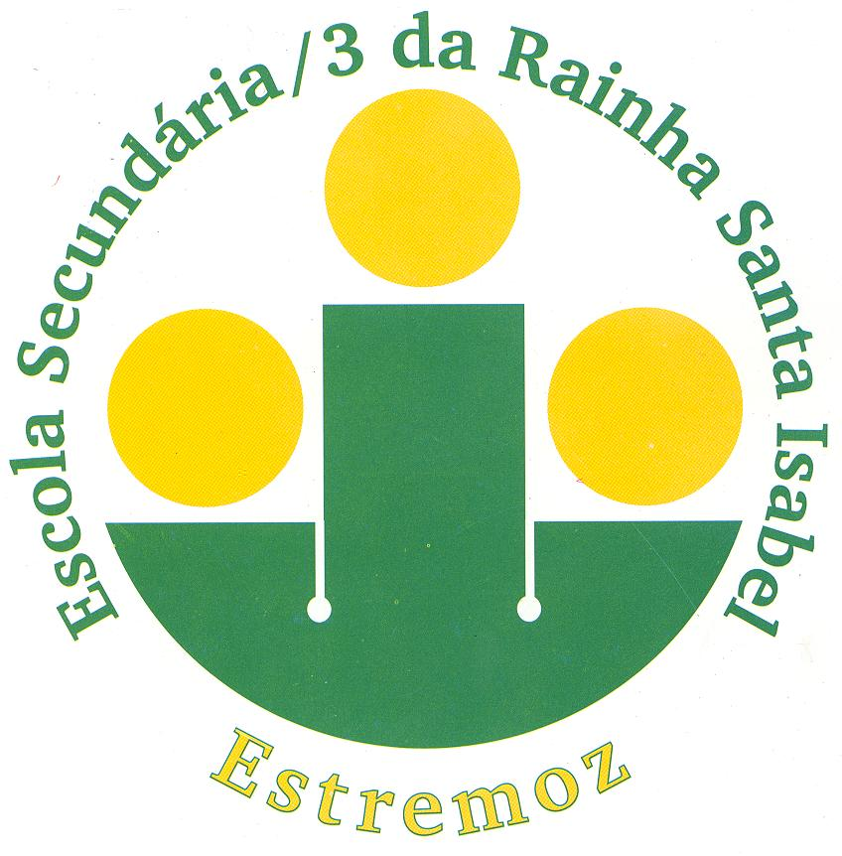 | ESCOLA SECUNDÁRIA/3 RAINHA SANTA ISABEL  ESTREMOZ  Curso 2010/2011 |   ESPAÑOL  Nivel II
AUTO-EVALUACIÓN - Unidad 5
ANEXO 46

En español soy capaz de …
 | ☺ | 😐 | ☹
Comprender
Comprender las profesoras y los compañeros
Comprender pequeños enunciados audiovisuales
Comprender la idea principal de un enunciado oral
Comprender la idea principal de un texto
Leer
Pronunciar correctamente las palabras
Leer pequeños textos con ritmo y expresividad
Comunicar
Participar en pequeños diálogos sobre el tema
Responder a cuestiones diversas sobre el tema
Comprender mensajes escritos y redactar las respuestas adecuadas
Producir
Expresar oralmente ideas simples
Escribir pequeños textos sobre el tema
☺ - Con facilidad
😐 - Con alguna dificultad
☹ - Con mucha dificultad

Además… | ☺ | 😐 | ☹
Participo en las actividades en clase
Escucho la profesora y los compañeros con atención
Tengo el cuaderno diario en orden
Hago los deberes
Soy puntual
Cumplo las reglas en clase
☺ - Siempre
😐 - A veces
☹ - Nunca

Nombre: __________________________________________Fecha: ___________

Ficha realizada por las alumnas en Prácticas

